Встреча школьников с инспекторами по профилактике БДД
В целях повышения безопасности дорожного движения 3 февраля 2021г в ГБОУ СОШ с Шламка состоялась встреча учащихся начальных классов с инспекторами по профилактике безопасности дорожного движения ОМВД России по Челно-Вершинскому району Самарской области.
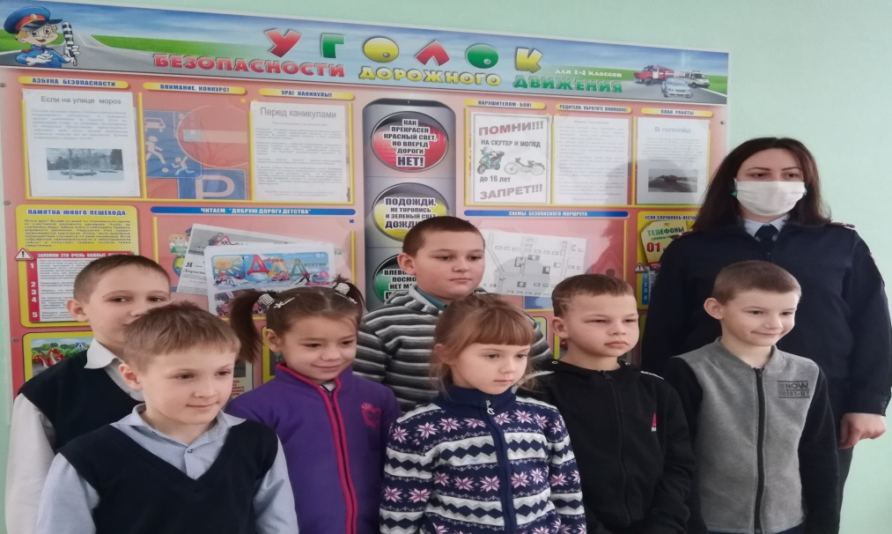
Ребята были рады гостям, активно участвовали в дискуссии, отвечали на вопросы и сами задавали. В ходе мероприятия было принято решение о проведении акции «Вежливый водитель» для привлечения внимания водителей к пешеходам.
Курамшина С. П.,
учитель начальных классов

